PHỤ LỤC SỐ 10
(Ban hành kèm theo Thông tư số 22/2025/TT-BTP ngày 14/11/2025
của Bộ trưởng Bộ Tư pháp)
MẪU BẢNG TÊN TRÊN NGỰC ÁO
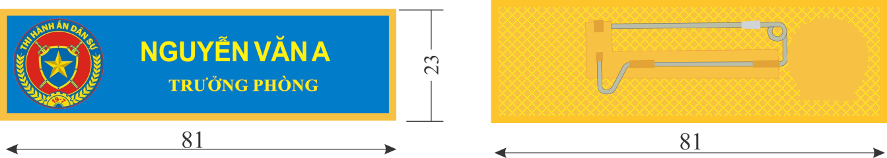

a) Nguyên liệu
- Đồng vàng tấm dầy 0.6 mm
- Kim cài bằng hợp kim không gỉ.
- Trọng lượng: 10g ± 1
b) Kiểu dáng
- Bảng tên hình chữ nhật có kích thước:
+ Dài = 81 mm
+ Rộng = 23 mm
- Nền bảng tên sơn màu xanh lam, xung quanh có đường viền màu vàng.
- Bên trái bảng tên là hình biểu trưng Thi hành án dân sự
- Bên phải bảng tên là dòng chữ họ và tên; phía dưới ghi chức danh.

